**Documentacion**

09/09/2022

**Preparar los datos**

De ante mano hay que ver que es lo que hay dentro y son 294 filas con 9 columnas el archivo en formato csv lo converti en xlsx por que es mas facil trabajarlo en google drive

Primero nos fijamos que el archivo si tiene archivos duplicados vamos

a Datos/Limpieza de datos/Quitar duplicados y seleccionamos todas las columnas

lo hacemos y en este caso no hay datos duplicados ahora vamos a ordenar y filtrar y de ahi con la limpieza

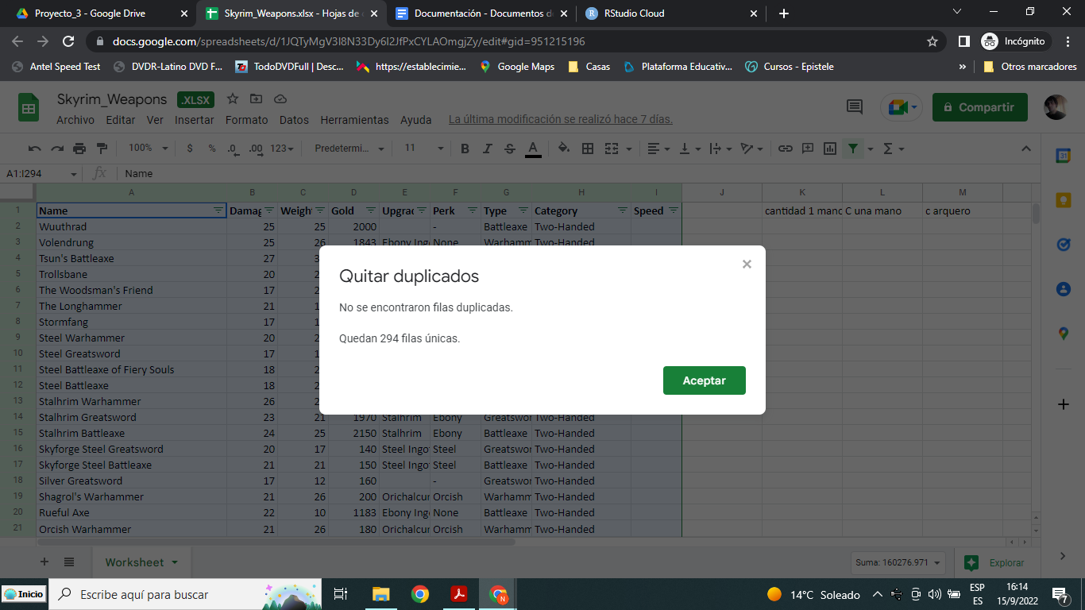

**Limpieza de Datos**

Para ordenar y limpiar primero filtro la categoría de speed y filtro quitando todo menos los vacios luego para empezar a limpiar los datos hay muchos datos vacíos faltantes primero me fijaré si puedo buscar los valores en la páginas con información de las armas y al no encontrar de algunas cuantas los datos que busco hago un promedio y le dejo un valor

promedio a cada uno de los valores faltantes en la columna speed

luego filtro por la categoria speed y repito el proceso y hay datos faltantes adonde busco informacion y hay 3 categorias los que no precisan material para ser mejorados [None required] los que precisan tal material y los que no se pueden mejorar [Not can be Upgrade]

luego filtro por la categoria perk que es el material del que estan hechos las armas y filtro por los datos vacios y repito el proceso de buscar los que estan vacios solo hay unos que son especiales a los que le puse el nombre de “Special” ya que no dice el material y no se puede obtener de la manera normal